ПОТЕШЕКИ

«Знакомство с частями тела»

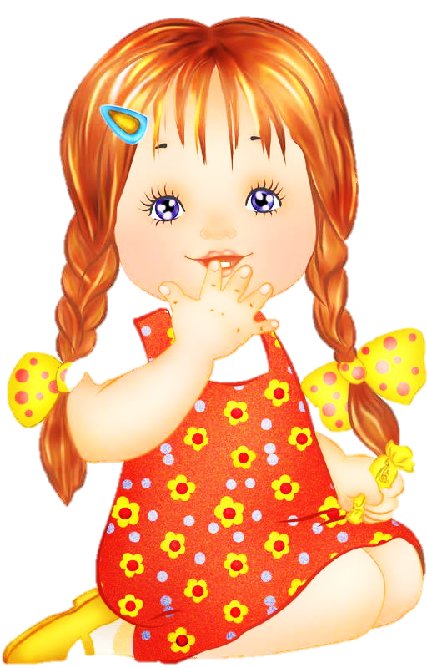
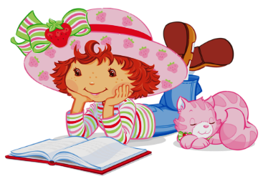

Потешки про части тела ребенку рассказывают во время игр с ним, когда взрослые пестуют малыша, ласкают его. Дети очень любят такие потешки, просят их повторять, а потом начинают сами воспроизводить движения взрослого, показывать части своего тела. Так, в игровой форме, ребенок начинает обучение и знакомство с самим собой.

***
Вот лежат в кроватке
Розовые пятки.
Чьи это пятки –
Мягки да сладки?
Прибегут гусятки,
Ущипнут за пятки.
Прячь скорей, не зевай,
Одеяльцем накрывай!

***
***
Где же наши ручки?
Вот наши ручки!
Где же наши ножки?
Вот наши ножки!
А вот это Лизин нос
Весь козюльками зарос.
А вот это глазки, ушки,
Щечки - толстые подушки,
А вот это что? Животик!
А вот это Лизин ротик!
Покажи-ка язычок,
Пощекочем твой бочок.

Где же наши ушки?
Слушают пестушки!
А где глазки?
Смотрят сказки!
А где зубки?
Прячут губки!
Ну а ротик на замочек!
***

Для чего сыночку ножки?
(гладим ножки)
Чтобы бегать по дорожке!
(Топаем по пеленке ножками)
Для чего сыночку ушки?
(трогаем ушки)
Чтобы слушать погремушки!
(гремим игрушкой)
Для чего сыночку ротик?
(касаемся губок)
Чтоб у мамы молоко пить!
Для чего сыночку глазки?
(показываем глазки, бровки)
Чтоб смотреть на мира краски!
Для чего сыночку спинка?
(гладим спинку вверх и вниз)
Чтоб валяться на простынке!
Для чего сыночку попа?
(массажик попы, похлопывания)
Что его ладошкой хлопать!
Для чего сынок родился?
Чтобы маму радовать!
(целуем, обнимаем малыша).
"Сыночку" можно заменять на
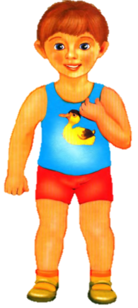
"ребенку" или "дочурке".

***
Указываем пальцем на части лица
малыша и приговариваем:
Лес, (волосы)
Поляна, (лоб)
Горбик, (нос)
Яма (рот).

***
Мы - маленькие руки,
Но мы не знаем скуки,
Есть всегда у нас дела:
Та схватила, та взяла.
Даже если нас не просят,
Мы все время что-то носим,
И мишутку, и ежа
Мы погладим, не спеша.
Пальцы наши - крошки -
Ловкие помощники,
И горошинку возьмут,
Если где-нибудь найдут.
Наш мизинец очень мал,

Рядом безымянный стал,
А за ними средний -
Важный - не последний.
Есть у нас внимательный
Палец указательный.
И немного стороной -
Самый толстый и большой -
Палец очень главный,
Ложку держит славно.
Если пальчики послушные,
Мы и ловкие и дружные,
Помогаем малышам
Все дела их совершать.

*** ***

Ножками ходушечки,
Ручками хватушечки.
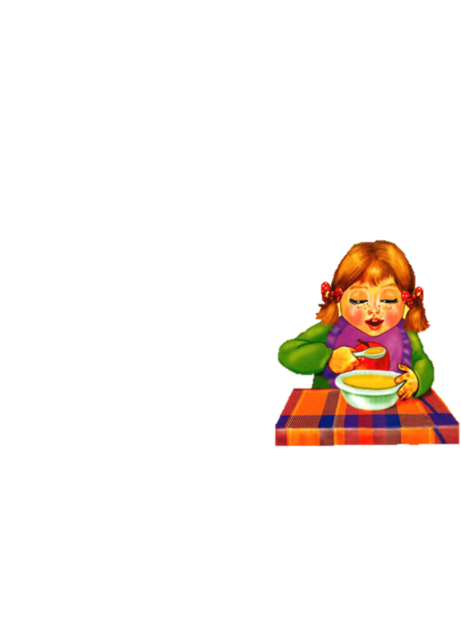
Роток болтунок,
Глазки хлоп-хлоп.

(Водя пальчиком дитятки
по называемым частям тела):
Носик, носик, лобик,
Щечки, подбородок.
Ушки, глазки,
Мишенькины сказки(в этот момент легонько пощекотать).

***
Ой, малехонький,
Да белехонький!
Вышел наконец,
Ай, да молодец!

О тебе уж знали,
Со дня на день - ждали,
Хватит собираться,
Выходи кусаться!

***

Паучок, паучок,
Аню хвать за бочок.
Лягушка, лягушка,
Аню хвать за ушко.
Олени, олени,
Аню хвать за колени.
Песик, песик,
Аню хвать за носик.
Бегемот, бегемот,
Аню хвать за живот.
Оса, оса,
Аню хвать за волоса.
Кузнечики, кузнечики,
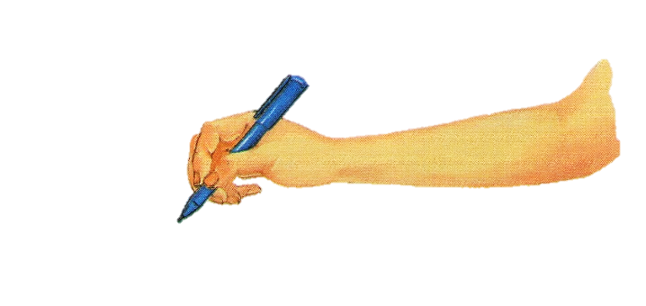
Аню хвать за плечики.

***

Потягунюшки, порастунюшки,
(поглаживаем от головы до пяточек)
Поперек толстунюшки,
А в ножки – ходунюшки,
(двигаем ножками)
А в ручки – хватунюшки,
(сжать и разжать кулачки)
А в ушки — слышунюшки,
(потрогать ушки)
А в глазки — глядунюшки,
(мягко нажать на глазки)
А носику — сопунюшки,
(мягко нажать на носик)
А в роток — говорок,
(мягко нажать на ротик)
А в головку — разумок!
(погладить лобик).

***
Ротик мой умеет кушать,
Нос дышать, а ушки слушать,
Глазоньки моргать- моргать,
Ручки - все хватать-хватать.
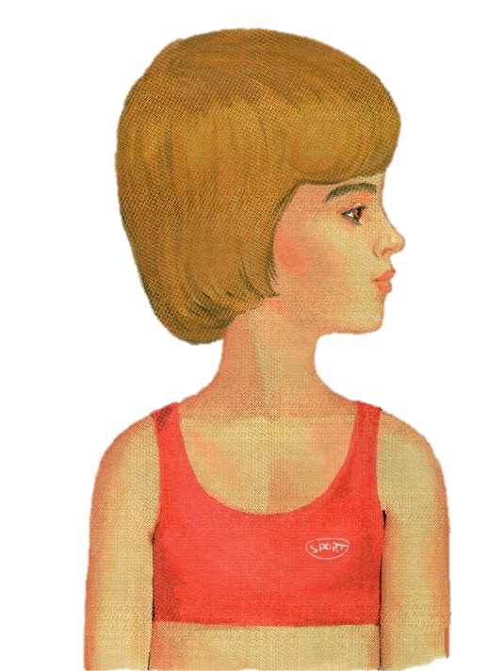

***
Стенка, стенка,
(потрогать щечки)
Потолок,
(потрогать лобик)
Две ступеньки,
(прошагать пальцами по губам)
Дзинь - звонок!
(нажать на носик).

***

Указываем пальцем на части лица
малыша и приговариваем:
Темный лес, (волосы)
Чистое поле, (лоб)
Две тополи, (брови)
Два стекла, (глаза)
Трамбомболя, (нос)
Лепетоля, (рот)
Точка. (подбородок)
(Ребенка теребят за нос
и приговаривают).

***
Чей нос? - Савин.
Где был? - Славил.
Что выславил? - Копейку
Что купил? - Конфетку.
С кем ел? - С козой.
Не ешь с козой, а ешь со мной
Не ешь с козой, а ешь со мной

